 | 中華民國西藥代理商業同業公會  Chinese Association for Pharmaceutical Agents (CAPA)  TEL：（02）2502-7121，FAX：（02）2502-7153

總期數：第629期
會 訊
2012年第029期
(101.07.27）
本會訊同步刊載於公會網站http://www.capa.org.tw
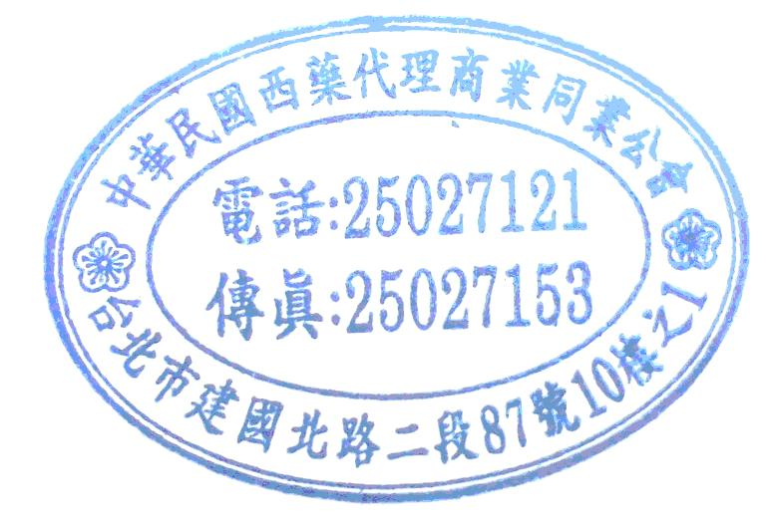
醫療政策相關訊息

＊近期最新訊息
- 台灣藥物經濟暨效果研究學會於1​01年9月2~4日假台北國際會議中心(台北市信義路五段1號)，主辦ISPOR第五屆亞太大會，點網址。
醫療院所相關訊息

＊本週最新訊息
- 藥業公協會訂於101年8月1日(三)下午2：00~2：50假TPADA會議室，召開藥業公協會聯席會議-國軍聯標案，本公會由李坤弘主委代表出席。
- 藥業公協會訂於101年8月1日(三)下午3：00~4：00假TPADA會議室，召開藥業公協會聯席會議-醫事誠信論壇案，本公會由林雪洪副主委代表出席。
- 行政院國軍退除役官兵輔導委員會訂於101年8月14日(二)上午9：00~12：30假台北榮民總醫院致德樓第一會議室，舉辦101年「公立醫院醫事誠信論壇」。
＊近期最新訊息
- 轉知屏基醫療財團法人屏東基督教醫院 102年度藥品競價公告，查詢網址。
- 轉知臺北市立聯合醫院治療乳癌及骨鬆症等2項藥品採購第二次公開招標公告，查詢網址。
查驗登記相關訊息

- 本週最新訊息
- 醫藥工業技術發展中心訂於101年8月6~7日9:00-17:00假台大集思會議中心洛克廳(台北市羅斯福路4 段85 號B1)，舉辦"製藥領域之專利策略佈局"課程，報名網址。
＊近期最新訊息
- 醫藥工業技術發展中心訂於101年7月31日(二) 9:00-17:00假台大集思會議中心米開朗基羅廳(台北市羅斯福路4 段85 號B1)，舉辦"BA/BE 試驗之國際發展現況與趨勢探討"課程，費用：2,000 元/人，報名網址。
- 台灣藥物品質協會訂於101年7月31日(二)15：30~17：10假台大醫院國際會議中心3樓301室(台北市徐州路2號)，舉辦101年「原料藥DMF管理制度實施方式研討會」，報名網址。
- 台灣藥物品質協會等訂於101年8月1日(星期三)下午2:00~5:30假三軍總醫院第一演講廳(台北市內湖區成功路二段325號地下一樓)，舉辦藥事論壇講座(第四十八屆)-藥品風險管理計畫(REMS/RMP)之現況及建言，報名網址。
- CDE訂於101年9月12~13日假台北市羅斯福路85號(鄰近捷運公館站2號出口)，舉辦2012『具利基候選藥物之可開發性策略』國際研討會，報名網址。
原料藥相關訊息

＊近期最新訊息
- 台灣藥物品質協會訂於101年7月31日(二)15：30~17：10假台大醫院國際會議中心3樓301室(台北市徐州路2號)，舉辦101年「原料藥DMF管理制度實施方式研討會」，本會原料藥發展委員會蘇張和惠主委擔任講者，報名網址。
會務相關訊息

＊本週最新訊息
- TPMMA訂於101年8月7日(二) 13：00~17：00假台大校友會館4樓大會議廳(臺北市濟南路一段2之1號)，舉辦「從醫師角度看藥廠行銷活動的有效性」，活動網址。
- 全國商總等訂於101年8月17日（五）13:30~17:00假台北國際會議中心102會議室，舉辦「2012年當前國際經貿新情勢」研討會 ，報名網址。
＊近期最新訊息
- 全國商總訂於(高雄)101年8月10日假蓮潭國際會館103教室(高市崇德路801號)、(台北)101年8月14日假中華民國全國商業總會會議室(北市復興南路一段390號6樓)、(台中)101年9月11日假創旭智慧型金融服務中心教育訓練教室(中市英才路530號5樓之2)下午13：10~17：10，舉辦「公協會幹部服務業人才建立公平競爭機制研習會」，本公會由梁進盈祕書長代表出席。
- 2012 WSMI(World Self Medication Industry)亞太會議10/19-20即將在韓國舉行，查詢網址。
- 中華民國國際經濟合作協會訂於本(101)年8月10日(星期五)下午1時30分，假台北國際會議中心第103會議室(台北市信義路五段1號)，舉辦「白俄羅斯經貿商機研討會」，本公會由梁進盈秘書長代表出席，相關議程及報名表請上公會會訊網頁下載。
- 全國商總訂於101年10月19日~21日籌組「第九屆世界華商高峰會」代表團，相關議程及報名表請上公會會訊網頁下載。
訊息轉知

聯合發文
101.7.24 受文者：食品藥物管理局 函 本公會發文(101)全國西藥代雄字第100號
主旨：檢附吾等八大藥業公協會關於「台灣藥品印貼國際條碼案」之意見及建議詳如說明段，敬請查照。
※公函全文請上公會會訊網頁下載。
＊公會收文
行政院衛生署
101.07.24 署授食字第1011405725號 公告 本公會收文101396號(7月)
主旨：公告「通用技術文件(Common Technical Document ,CTD)格式」。
※公函全文請上公會會訊網頁下載。
行政院衛生署中央健康保險局
101.07.20 健保審字第1010075514A號 書函 本公會收文101390號(7月)
主旨：「全民健康保險藥品給付規定-第9章 抗癌瘤藥物Antineoplastics drugs 9.3.Docetaxel」給付規定，業經本局於中華民國101年7月20日以健保審字第1010075514號令修正發布，茲檢送發布令(含附件)各1份，請 查照。
※公函全文請上公會會訊網頁下載。
101.07.19 健保審字第1010075587號 函 本公會收文101393號(7月)
主旨：有關本局新核定之全民健康保險藥品價格明細表(共112項)，請查照並轉知所屬會員或特約醫療院所。
※http://www.nhi.gov.tw/webdata/webdata.aspx?menu=8&menu_id=498&WD_ID=498&webdata_id=873
101.07.20 健保審字第1010005847A號 書函 本公會收文101394號(7月)
主旨：「全民健康保險藥品給付規定-第8章 免疫製劑Immunologic agents 8.2.3.5.Fingolimod 0.5mg(如Gilenya)」，業經本局於中華民國101年7月20日以健保審字第1010005847號令修正發布，茲檢送發布令(含附件)1份，請 查照。
※公函全文請上公會會訊網頁下載。
行政院衛生署食品藥物管理局
101.07.20 FDA器字第1011602755號 函 本公會收文101391號(7月)
主旨：本局擬推動「醫療器材查驗登記檢測實驗室認證制度」，請轉知所屬會員知悉，並提供相關意見，請查照。
※公函全文請上公會會訊網頁下載。
財團法人藥害救濟基金會
101.07.23 藥濟徵字第1010180號 函 本公會收文101395號(7月)
主旨：函請 貴公、協會協助轉知本(101)年度未依期限申報繳納藥害救濟徵收金之會員廠商應於101年7月31日前完成申報繳納101年度藥害救濟徵收金，以免受罰。請 查照。
國防部軍醫局
101.07.25 國醫藥政字第1010006221號 函 本公會收文101397號(7月)
主旨：有關「國軍102-103年度藥品連標共同供應器契約(NB02001L)」公開徵求之軍聯標，請查照。
※公函全文請上公會會訊網頁下載。

